数字人度晓晓跨时空，探索《理想生活+》
广 告 主：沪尚茗居、家家顺、好莱客
所属行业：房产家居
执行时间：2022.06.06-07.23
参选类别：元宇宙营销类
营销背景
百度全链数据,多维场景精准获取用户需求&心智，通过百度观星盘数据得出，2020年&2021年6月市场蕴藏巨大流量，房产相关内容用户需求年触达百亿次。
数字化时代，我们看到在房产家居行业发生的一系列变化：线下体验，线上下单；或者直接通过虚拟技术线上体验并完成交易，这背后是数据技术在推动，变的是消费人群及需求，不变的是“家”仍旧占据不可撼动的地位。随着消费人群及需求的转变，房产家居品牌商家迫切需要一个解决方案，让企业与意向消费者的需求精准对接，从而让消费者顺利拥抱理想的“家”。在此背景下，百度营销助力房产家居行业品牌增长、促进声量等目标高效达成。
营销目标
WEB3.0场景应用——打造创新场景营销。
数字人——数字人贯穿项目，度晓晓携手用户跨时空互动体验。
创新兴趣IP——一次性整合消费者不同层次需求，打造节日IP，颠覆传统房产家居行业营销思维。同时，满足B端、C端的节点造势需求，品牌、用户实现双赢。
策略与创意
项目策略：链接创新场景互动，多维度拉近品牌与用户的情感距离，助力品牌高效传播。
招商策略：升级营销通路，实现创新场景营销。
定制非标类市场活动资源+商业产品整合，聚焦房产家居行业，促进业务实现业绩提升并创造两个行业产品线首单突破。
内容策略：以兴趣敲开用户心门，激活行业多元内容建设。
线上搭建百度APP主会场高效链接用户，通过创新元宇宙场景、度晓晓携手To C玩转心理测试，以情感元素敲开用户心门，激活家装品牌多元内容建设。
传播策略：整合生态内+外资源，活动执行周期持续IP声量传播。
围绕用户圈层特点设计丰富的传播形式、话题等，触达广泛的潜在用户，持续增强传播声量。
执行策略：主会场与元宇宙发布会、度晓晓H5心理测试强关联，持续占领用户心智。
TO C进行深刻洞察，融入兴趣内容、创新互动场景。用户自发传播，增强活动影响力。
执行过程/媒体表现
案例视频链接：https://haokan.baidu.com/v?vid=2059229340796392143&pd=pcshare&hkRelaunch=p1%3Dpc%26p2%3Dvideoland%26p3%3Dshare_input
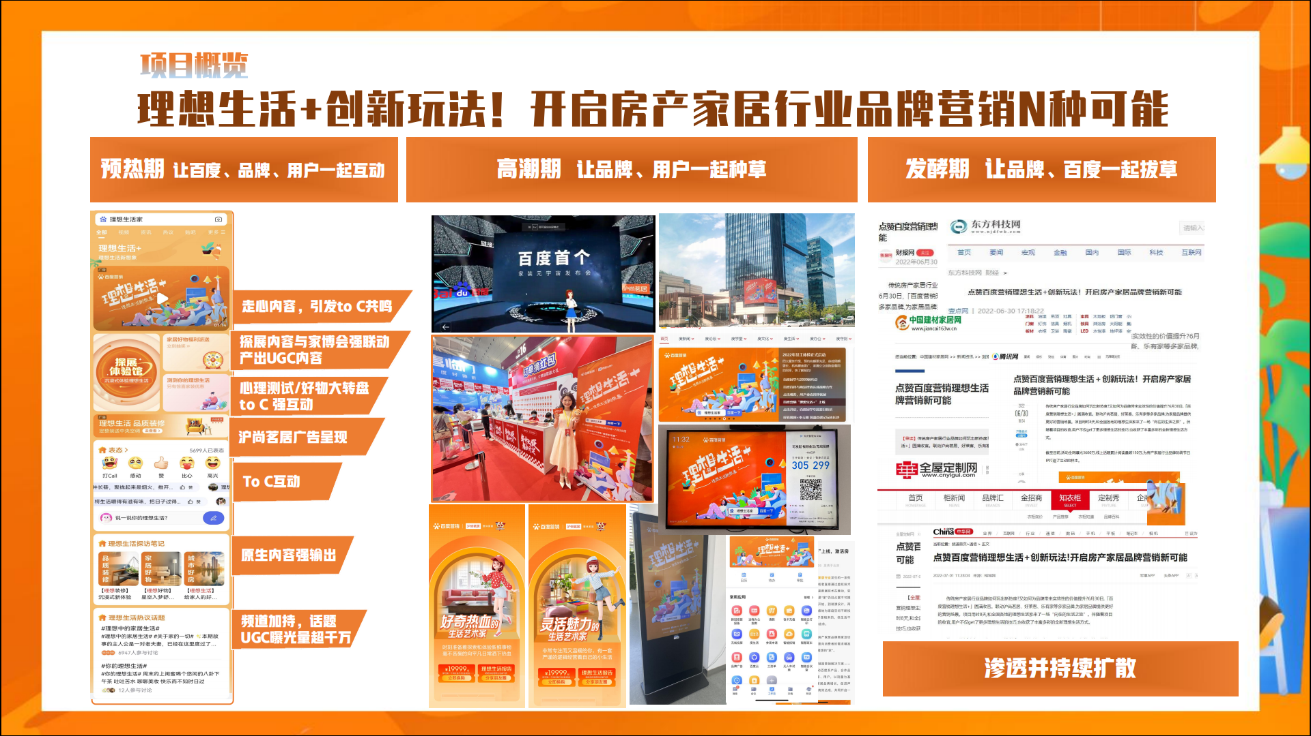
预热期：主会场创意&趣味互动，UGC内容打造品牌IP认知天然触点
- 度晓晓心理测试——趣味玩法互动，度晓晓的创意理想生活的报告
- 理想好物大转盘——互动好物互动，分发理想好礼形式，多用户参与及互动
- 走心内容探展体验——联动家博会，现场体验沉浸式理想生活！
- 话题互动UGC内容——联动百家号制造UGC话题，曝光与兴趣内容相融合
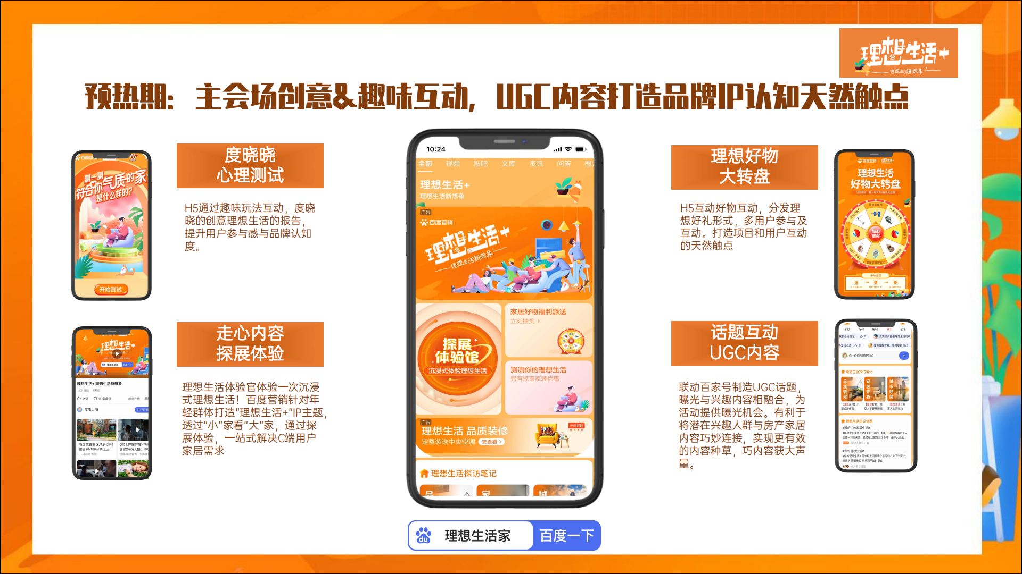
高潮期：创新营销引爆理想生活+，激活房产家居品牌多元内容建设
- 百度首个家装元宇宙发布会，沉浸式场景拉近用户关系。
- 度晓晓心理测试趣味玩法互动，度晓晓的创意理想生活的报告，提升用户参与感与品牌认知度。联合沪尚茗居共同打造的趣味生活测试——《测一测符合你气质的家是什么样子的？》，共设置了好奇热血的生活艺术家、灵活魅力的生活艺术家、以颜为本的生活艺术家三大主题家居场景，多维度呈现了家装品牌产品的特性。
UGC内容强输出，持续为活动蓄水
- 联合百家号，发起关于理想生活+态度的相关话题讨论，以“态度”直击用户的心智，以情感共鸣触达用户。同时，联动家博会产出房产家居UGC内容。
- 整合生态内+外多维资源，百度开屏、信息流、百家号banner、百家号官方叠加资源强势曝光，为活动持续蓄水。
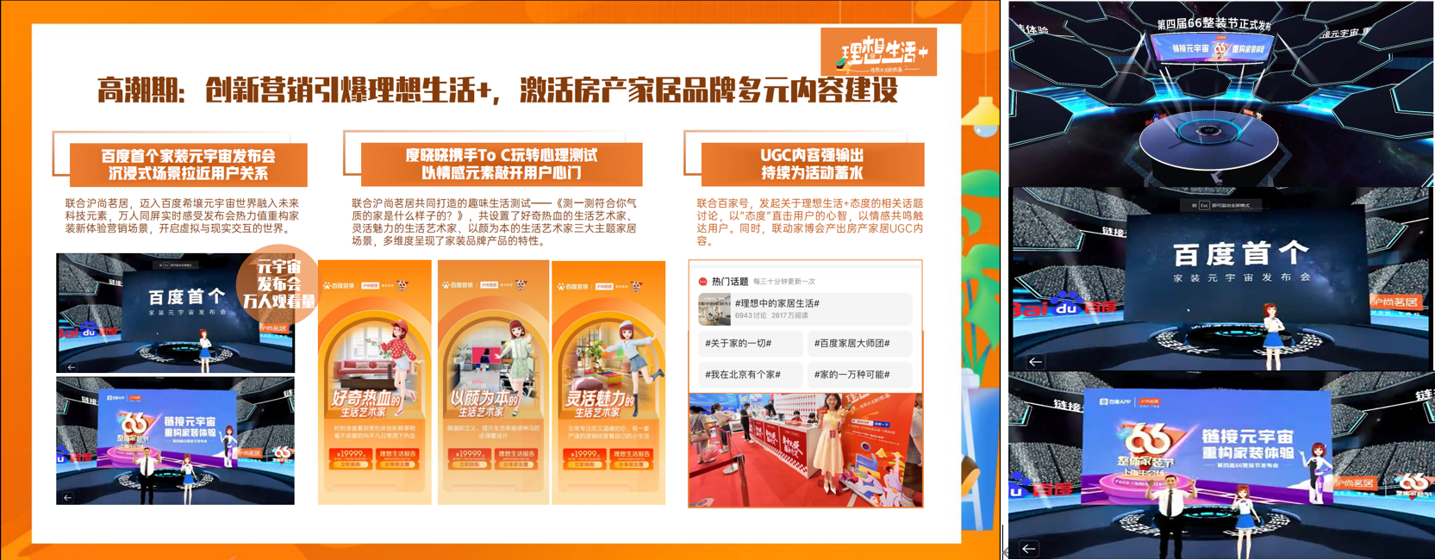
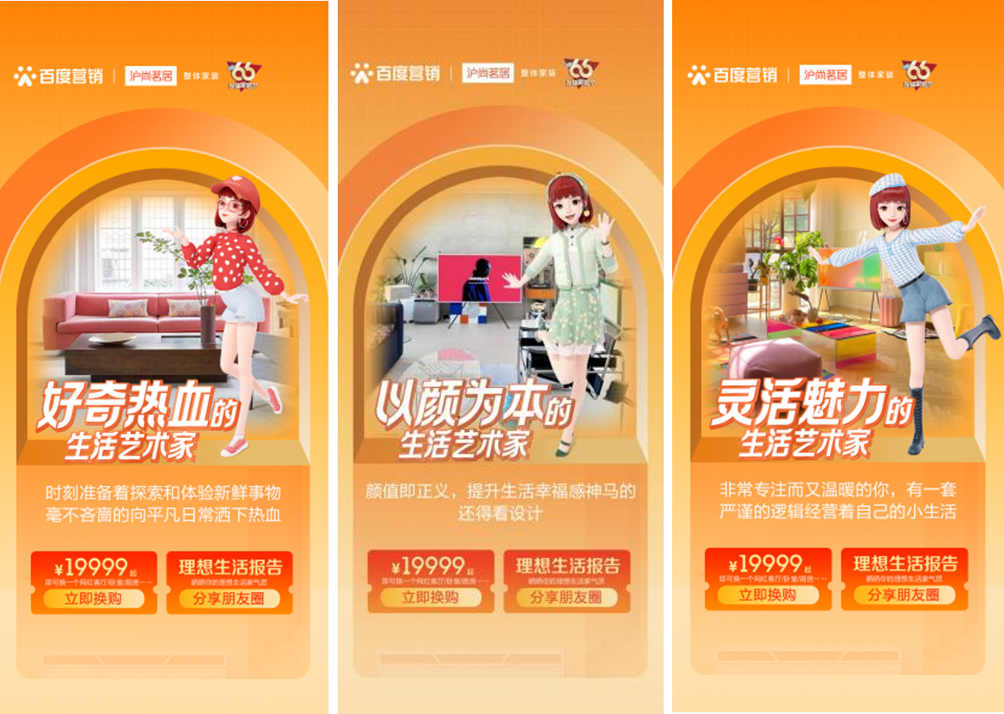
发酵期：联动30+媒体进行矩阵式报道，为活动带来全国范围的传播
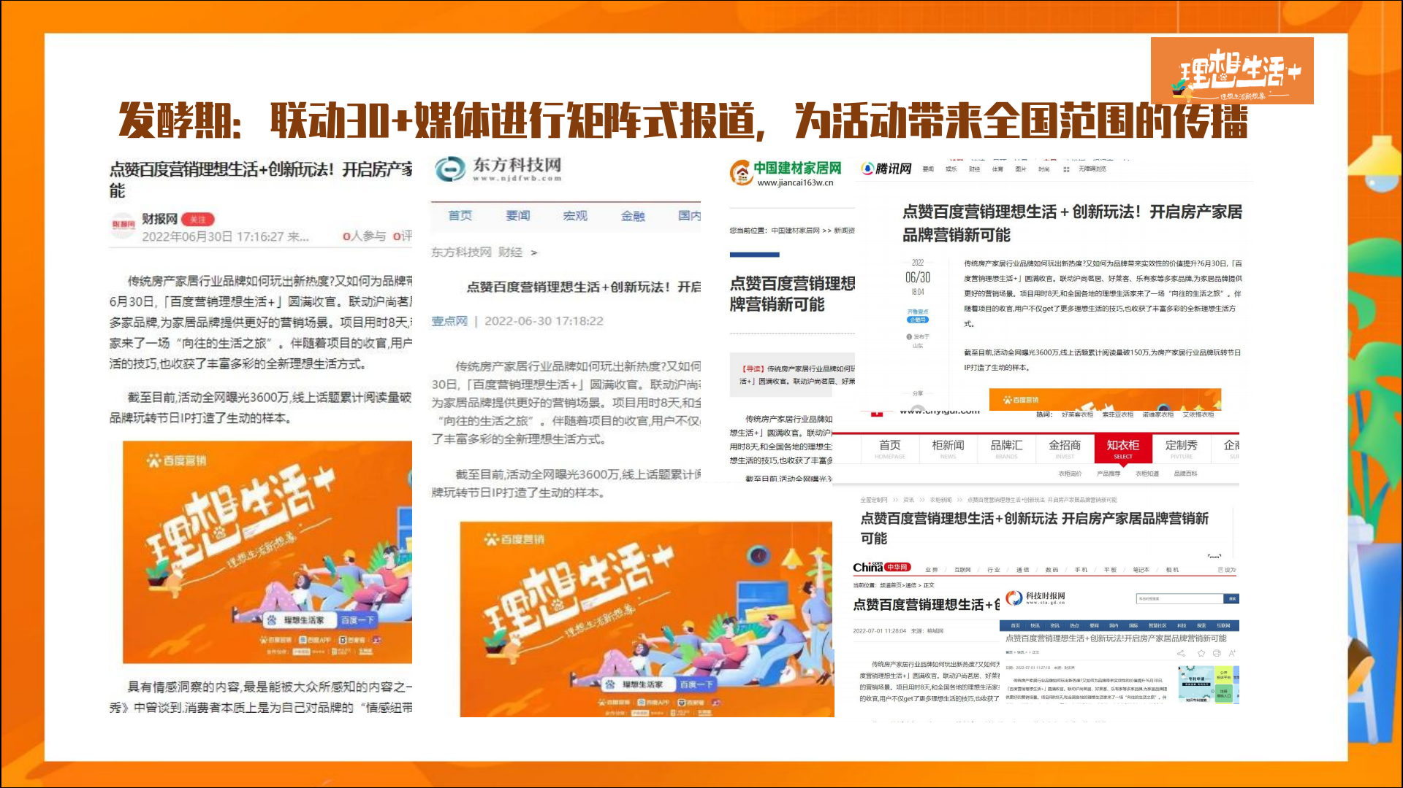
营销效果与市场反馈
效果汇总：创新场景&内容营销，深耕房产家居行业生态，打造市场垂类创新兴趣IP
1、项目曝光量近6000W
2、万人元宇宙直播观看（希壤APP）
3、百万级搜索主会场（百度APP）
4、2617W+UGC内容曝光（百家号）
5、超20W度晓晓心理测试（H5）
6、完成率138%招商业绩

